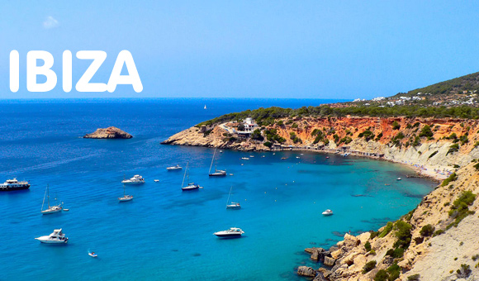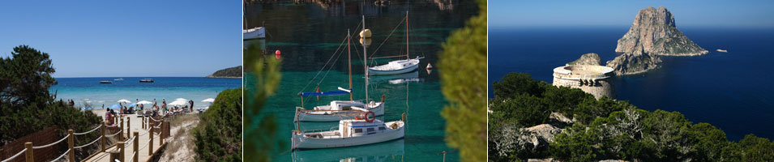
Un destino de sueño
Ibiza es una cuidad española que se encuentra en las Ilas Baleares. Es una cuidad donde la vida es bella porque hace calor y hay muchas playas y fiestas.
Ibiza es un destino donde la gente se hace más joven y dinámica.

